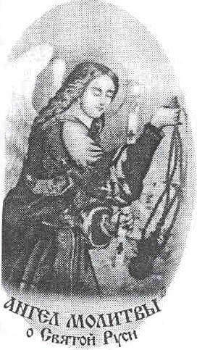
Фирма «Покров Преподобного Сергия»
офис «Сергиев - Тур»
г.Сергиев Посад, Мос. Обл., Новоугличское шоссе, 15а, с 8-00 до 22-00 ежедн.;
КОНТАКТЫ: тел/факс : (8-496)-542-44-70, моб.: 8-916-933-64-90,
ICQ: 400907049, Skype :Natali-SP1, @: mail.ru Агент 5.2
E-mail: Sergiev-tur@mail.ru, сайт: www.sergiev-tour.ortox.ru/

Исх.№ 26 от 19 марта 2012 г.

Дорогой во Христе Дмитрий Анатольевич Медведев,
Президент России !

Сегодня я подала заявление в Сергиево-Посадский суд об отсрочке исполнения решения Московского областного суда из-за подготовки надзорной жалобы: 1) в суде Сергиева Посада нарушено моё право на защиту и допущено процессуальное нарушение; 2) суд Московской области не высказал никакого суждения и мнения на мои доводы в кассационной жалобе о процессуальном нарушении и нарушении моего права на защиту в Сергиево-Посадском суде. Возмутительно!!! – участок земли под домом 15 и моим киоском на 2/3 принадлежит Администрации Сергиева Посада, районная Администрация указала здесь мне поставить киоск с частичным согласованием, аренду земли и сейчас можно дооформить – но дело превращено в судебный процесс!!!

Я надеялась под Вашим высоким покровительством дойти до победного конца над этой пропастью во второй срок Вашего Президентства. Но Вы уступили своё место у руля Владимиру Владимировичу Путину, чтобы «не толкаться локтями людям одной системы…» и не выставили своей кандидатуры на выборах…

Конечно, мы с Вами сделали в Ваше Правление очень важные основополагающие шаги для развития нации нашего Отечества к процветанию по канве к святости:
- реабилитировали Романовых - одну из трёх анафем над нацией нашего Отечества удалили ;
- собрали во едино пространство методом туризма/паломничества территорию Российской Империи и выстроили форму регионального диалога ненавязчивым методом туризма, в режиме отдыха – благодаря официального участия моего православного турагенства «Сергиев-тур» в международных выставках благотворительно Вашим покровительством.

В следующий президентский срок было реально снять нам с Вами, находясь на противоположных концах социального диаметра, и две оставшихся анафемы с российской нации . Всё к тому было подготовлено… При ВСЁМ УВАЖЕНИИ К В.В.ПУТИНУ, жаль, что Вы не остались. Очевидно, Ваш жест перед выборами в формате «людей одной системы» по

уступке и отказу проходить второй раз гонку выборов в пользу Владимира Владимировича теперь после выборов в аналогичном формате недоступен ПОБЕДИТЕЛЮ в выборах… по отношению к Вам, как ещё действующему Президенту…

Надеюсь, что я буду правильно понята, без обид.

Оставаясь всё-таки на росстанях (перекрёстке дорог), как говорили наши предки славяне, по вине уже и судейской системы ,
с благодарностью за оказанное содействие на моём тернистом поприще и искренними пожеланиями Покрова Божия Вам и всей Вашей семье ,

Алексеева Наталия Петровна, «Сергиев-тур», Сергиев Посад.



